ФГОБУ ВО ФИНАНСОВЫЙ УНИВЕРСИТЕТ ПРИ ПРАВИТЕЛЬСТВЕ РОССИЙСКОЙ ФЕДЕРАЦИИ

Кафедра «Экономика организации»
Мастер класс
«Модель успешного предпринимателя»

30 ноября 2017 года
14.00 - 16.00
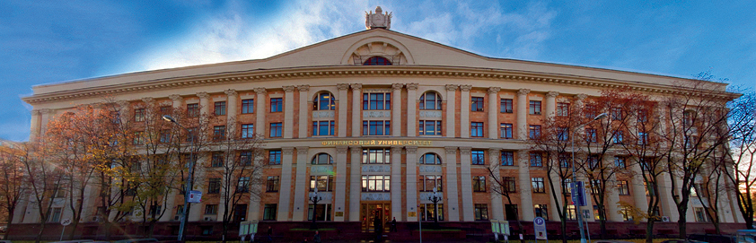

Место проведения:
Ленинградский проспект 49, Финансовый университет при Правительстве Российской Федерации

Уважаемые участники Международного форума
Финансового университета!

28–30 ноября 2017 года в Москве в федеральном государственном образовательном бюджетном учреждении высшего образования «Финансовом университете при Правительстве Российской Федерации» (Финансовый университет) состоится IV Международный форум «Что день грядущий нам готовит?».
Вот уже четвертый год одним из основных интеллектуальных событий ноября является ежегодный Международный форум Финансового университета при Правительстве РФ. В этом году он пройдет уже в четвертый раз. В наших Форумах принимали участие вице-премьер правительства РФ Ольга Голодец, Министр финансов России Антон Силуанов, председатель Комитета Госдумы по бюджету и налогам Андрей Макаров, Советник Президента РФ Сергей Глазьев, Президент РСПП Александр Шохин, другие представители властных структур, бизнеса, научно-экспертного сообщества.
Весной 2018 года пройдут выборы Президента РФ. И они, вопреки расхожему мнению, не лишены интриги. Ведь нужно понять, каким будет идейный фундамент следующего президентского срока. Стратегия развития государства на 2018-2024 года будет определяться именно осенью 2017 года. Уже традиционный Форум Финансового университета – прекрасная площадка для обсуждения альтернативных точек зрения на развитие экономики России, социальной сферы, механизмов управления.
Вопрос выхода на траекторию ускоренного роста давно уже заботит наших политиков и экономистов. Нужны свежие и прорывные идеи. Сложно искать вдохновение в концепциях, которые доминируют десятилетиями, но практическая реализация которых уже не дает нужного результата.
Что же нужно сегодня российской экономике в первую очередь? Цифровизация или крупные промышленные проекты? Доступ реального сектора к инвестициям или хорошие институты? Необходимы или опасны серьезные реформы в социальной сфере?
Эти и другие вопросы приглашаем Вас обсудить в рамках Форума
28-30 ноября 2017 года.
В рамках форума будет проведено большое количество различных мероприятий.

Приглашаем Вас к Участию в качестве спикеров в
мастер классе «Модель успешного предпринимателя»
Модераторы:
Модераторы:
- Пономарева Марина Александровна

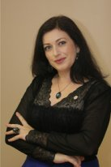
Доцент кафедры «Экономика организации», к.э.н., доцент

- Столярова Алла Николаевна
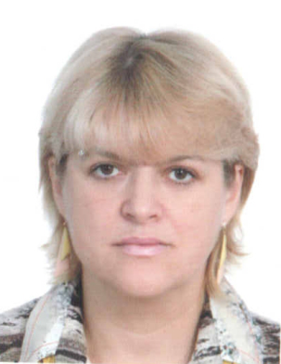
Зав. кафедрой товароведения Государственный социально-гуманитарный университет, д.э.н., профессор, Член общественной палаты г.о. Коломна, академик РАЕН
- Дубовой Денис Валерьевич
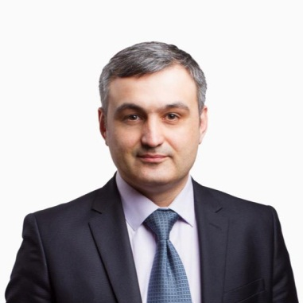
Заместитель директора Коломенской Торгово-промышленной палаты
Темы /вопросы для обсуждения

1. социально-экономический контекст деятельности предпринимателя;
2. критерии предпринимательской деятельности;
3. интегрированные характеристики личностных особенностей предпринимателя, ролевые предпочтения;
4. успешность предпринимательской деятельности

Вся информация по вопросам участия в мастер классе
по телефону:
Пономарева Марина Александровна -8 - 915-482-02-95

Темы выступлений просьба прислать по электронной почте:
economics.org@mail.ru
ponomareva-m@mail.ru

Надеемся на Ваше участие в Форуме.
Подробная информация о Форуме размещена на сайте: www.forum.fa.ru.
Участие в Форуме бесплатное, для участия необходимо пройти регистрацию на сайте.

